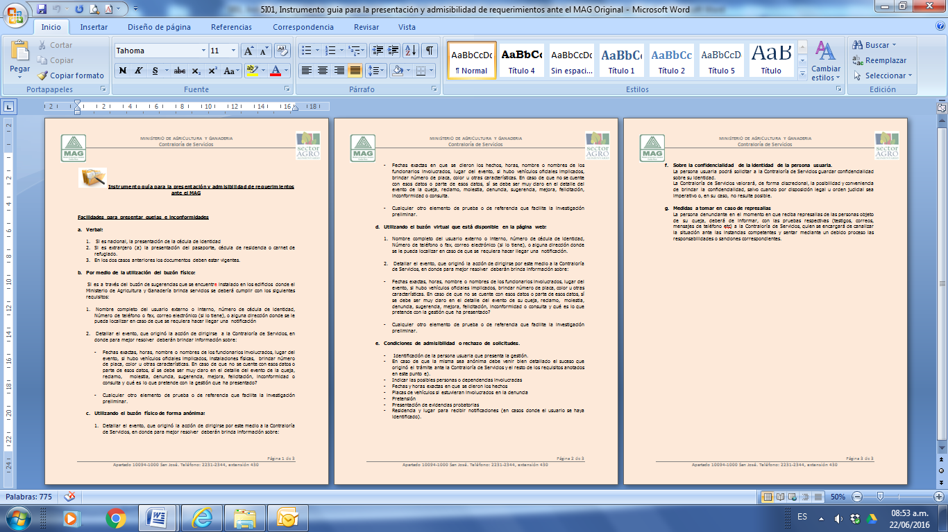

CONTROL DE VERSIONES
 | Versión | Fecha |  |  | Origen del cambio
REPRESENTANTE DE LA DIRECCIÓN |  |  |  | LÍDER DEL PROCESO |  |  | MINISTRO/A O SU REPRESENTANTE

